Tillsynsbegäran – information om höga naturvärden i avverkningsanmälan A 54096-2025 i Arvidsjaurs kommun
Denna tillsynsbegäran behandlar höga naturvärden i avverkningsanmälan A 54096-2025 i Arvidsjaurs kommun som inkom 2025-11-03 och omfattar 6,2 ha.
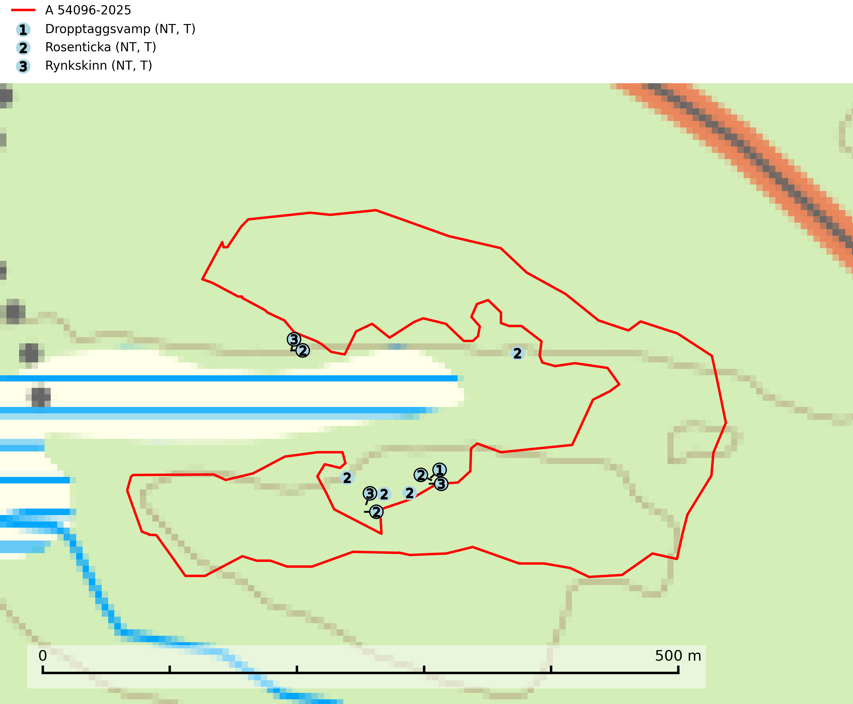
Figur 1. Fyndplatser för naturvårdsarter inom 18 meter från avverkningsanmälan. Markörer utan svart kant är placerade på fyndplatsen. Markörer med svart kant är placerade vid sidan av fyndplatsen och har ett svart streck som visar fyndplatsens exakta position. Kartans mittpunktskoordinat är N 7312806, E 714529 i SWEREF 99 TM.
Inom 18 meter från avverkningsanmälan finns fynd av 3 naturvårdsarter, varav 3 är rödlistade och 3 är typiska (T): dropptaggsvamp (NT, T), rosenticka (NT, T) och rynkskinn (NT, T). Se Figur 1.

Tillsynsbegäran
Vi begär härmed att Skogsstyrelsen fattar beslut enligt miljöbalken som säkerställer att skogens höga naturvärden bevaras samt att EU-lagstiftning efterlevs och att artskyddsbrott förhindras.
Vi önskar även ta del av de ställningstaganden och beslut som myndigheten meddelar till följd av aktuell avverkningsanmälan och föreningens inlaga (se 34 § förvaltningslagen).

Naturvårdsarter och fridlysta arter
Nedan följer beskrivningar av de naturvårdsarter och fridlysta arter som har sina livsmiljöer och växtplatser i den avverkningsanmälda skogen. De påträffade naturvårdsarterna är ett tydligt kvitto på att det rör sig om en skog med höga naturvärden.
Dropptaggsvamp (NT) bildar mykorrhiza med tall, främst i barrskog med trädkontinuitet, i magra, torra och ljusöppna lavtallskogar och i barrblandskogar med friskmossor och lingon i fältskiktet. Den totala populationen i landet har minskat och bedöms fortsätta minska till följd av slutavverkningar av tallskog. Det är högst oklart om arten långsiktigt kan etablera och reproducera sig i skogsbestånd som brukas med trakthyggesmetoder, markberedning, gödsling eller föryngring med förädlat plantmaterial. Uppfyller kriterierna för att bli rödlistad på grund av ny kunskap som visar att en större andel av populationen än tidigare bedömt är knuten till kontinuitetsbarrskog. Minskningstakten för den svenska populationen bedöms vara nära gränsvärdet för Sårbar (VU). Dropptaggsvamp är typisk art för 9010 Taiga (SLU Artdatabanken, 2026).
Rosenticka (NT), rödlistad som nära hotad, ingår i en karaktäristisk association av vedsvampar som växer på gamla, grova granlågor i urskogsartade barrskogar. Den är placerad i toppen av Skogsstyrelsens värdepyramid för bedömning av skog med höga naturvärden och indikerar ett granskogsekosystem med långvarig kontinuitet av grova lågor. Artens beroende av grova granlågor innebär att alla skogsskötselåtgärder på eller i omedelbar närhet av lokalerna utgör ett hot på lång sikt. Det är angeläget att populationerna inte ytterligare glesas ut och ett tillräckligt antal områden där arten nu finns måste sparas för framtiden. Rosenticka är typisk art för 9010 Taiga och 9050 Näringsrik granskog (Nitare & Skogsstyrelsen, 2019; SLU Artdatabanken, 2024).
Rynkskinn (NT) är en vednedbrytare som växer på grova granlågor och ingår i en karaktäristisk association av vedsvampar knutna till urskogsartade barrskogar. Den har klassificerats som en “urskogsindikator” och är placerad i toppen av Skogsstyrelsens värdepyramid för bedömning av skog med höga naturvärden. Allt tyder på att rynkskinn är mycket känslig för skogliga ingrepp och lokalerna, som oftast har höga biologiska kvaliteter, bör lämnas till fri utveckling. Rynkskinn är typisk art för 9010 Taiga, 9050 Näringsrik granskog och 9030 Landhöjningsskog (Nitare & Skogsstyrelsen, 2019; SLU Artdatabanken, 2026).

